**Bagian I**

**1.** Pada hasil parsing kalimat uji 'I shot an elephant in my pajamas' pada dep_grammar_1 terdapat 2 dependency tree, artinya kalimat tersebut ambigu. Dependency tree pertama adalah (shot I (elephant an (in (pajamas my)))) pada gambar sebelah kiri, dan dependency tree kedua adalah (shot I (elephant an) (in (pajamas my))) pada gambar sebelah kanan

pajamas

my

in

shot

I

elephant

an

shot

pajamas

my

in

an

elephant

shot

I

pajamas

my

in

an

elephant

I

Kemudian relasi head-dependent nya adalah sebagai berikut

case

I

obj

nmod

det

nmod

nsubj

pajamas

elephant

an

shot

in

my

Kata ‘shot’ bergantung pada kata ‘I’, ‘elephant’, dan ‘pajamas’. Kata ‘elephant’ bergantung pada kata ‘an’. Kata ‘pajamas’ bergantung pada kata ‘my’ dan ‘in’.

Pada hasil parsing kalimat uji 'the man taught his dog to play golf' pada dep_grammar_2, terdapat dependency tree yang dapat digambarkan seperti dibawah ini

his

the

golf

dog

to

man

play

taught

Kemudian relasi head-dependent nya adalah sebagai berikut

obj

acl

det

nmod

taught

nsubj

his

dog

to

play

mark

golf

obj

the

man

Kata ‘man’ bergantung pada kata ‘the’. Kata ‘taught’ bergantung pada kata ‘man’ dan ‘dog’. Kata ‘dog’ bergantung pada kata ‘his’ dan ‘play’. Kata ‘play’ bergantung pada kata ‘to’ dan ‘golf’.

**2.**

case

I

obj

nmod

det

nmod

nsubj

pajamas

elephant

an

shot

in

my

Pada dep_grammar_1 dibentuk relasi head-dependent beserta tipe relasinya. Kata ‘I’ dan ‘shot’ tipe relasinya adalah ‘nsubj’ karena ‘I’ adalah subjek. Kata ‘shot’ dan ‘elephant’ tipe relasinya adalah ‘obj’ karena ‘elephant’ adalah objek. Kata ‘shot’ dan ‘pajamas’ tipe relasinya adalah ‘nmod’ karena ‘shot’ adalah dependen nominal dari kata benda ‘pajamas’. Kata ‘an’ dan ‘elephant’ tipe relasinya adalah ‘det’ karena ‘an’ adalah determiner dari ‘elephant’. Kata ‘in’ dan ‘pajamas’ tipe relasinya adalah ‘case’ karena ‘in’ adalah dependen dari kata benda ‘pajamas’. Kata ‘my’ dan ‘pajamas’ tipe relasinya adalah ‘nmod’ karena ‘my’ adalah dependen nominal dari kata benda ‘pajamas’.

obj

obj

acl

det

nmod

taught

nsubj

his

dog

to

play

mark

golf

obj

the

man

Pada dep_grammar_2 dibentuk relasi head-dependent beserta tipe relasinya. Kata ‘the’ dan ‘man’ tipe relasinya adalah ‘det’ karena ‘the’ adalah determiner dari ‘man’. Kata ‘man’ dan ‘taught’ tipe relasinya adalah ‘nsubj’ karena ‘man’ adalah subjek. Kata ‘taught’ dan ‘dog’ tipe relasinya adalah ‘ obj’ karena ‘dog’ adalah objek. Kata ‘his’ dan ‘dog’ tipe relasinya adalah ‘nmood’ karena ‘his’ adalah dependen nominal dari kata ‘dog’. Kata ‘dog’ dan ‘play’ tipe relasinya adalah ‘acl’ karena ‘dog’ adalah klausa adverbial yang mengubah predikat ‘play’. Kata ‘to’ dan ‘play’ tipe relasinya adalah ‘mark’ karena ‘to’menandai klausa sebagai subordinat dari klausa lain. Kata ‘play’ dan ‘golf’ tipe relasinya adalah ‘obj’ karena ‘golf adalah objek.

**3.** Projective parser pada saat dalam bentuk dependency tree tidak ada relasi yang bersilangan. Cocok untuk Bahasa yang terstruktur seperti Bahasa inggris. Non projective parser pada saat dalam bentuk dependency tree, bias saja terdapat relasi yang bersilangan. Biasanya sering dipakai untuk Bahasa yang tidak terstruktur seperti Bahasa jerman, belanda, ceko, dsb.

**4.** CoNLL-U Format dari kalimat uji 1 dan 2. Pada kolom pertama adalah index kata. Kolom kedua adalah kata-kata hasil tokenisasi. Kolom ketiga adalah hasil lemmatisasi kata nya. Kolom keempat adalah postag nya. Kolom keenam adalah head kata. Kolom ketujuh adalah hubungan ketergantungan terhadap head.

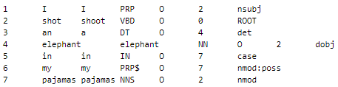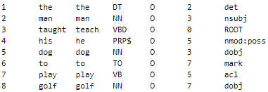

**Bagian II**

**1.** Kalimat yang dibuat untuk projective parser adalah ‘Saya mengelus seekor kucing di taman’. Karena susunan kalimatnya terstruktur. Hasil dependency tree nya tidak terdapat relasi yang bersilangan.

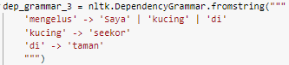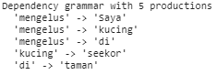

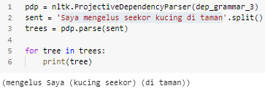

**2.** Kalimat yang dibuat untuk non projective parser adalah ‘Kakak Maya belanja sayur untuk makanan kelinci’. Karena susunan kalimatnya tidak terstruktur. Dari hasil dependency parser didapatkan, ‘belanja’ sebagai head. ‘belanja’ = [Maya, sayur, kelinci], ‘Maya’ = [‘Kakak’], ‘kelinci’ = [‘makanan’,’untuk’]

